Kurzanleitung zur Nutzung von Webex für Angehörige von Patienten und Patientinnen der Vitos Klinik für forensische Psychiatrie Hadamar

Sehr geehrte Angehörige,
Sie haben sich für die Videokommunikation entschieden und Ihre Einwilligung zur Nutzung dieses Kommunikationsmittels erteilt. Beiliegend möchten wir Ihnen gerne eine kleine Hilfestellung geben, wie Sie sich in den Videokonferenzraum von Zuhause aus einwählen können.

Wichtig: Zur Nutzung ist eine E-Mail-Adresse mit Zugang zu einem E-Mail-Account, ein Endgerät (Laptop/ PC/ Smartphone/ Tablet mit Internetzugang), der Browser Chrome, Firefox Mozilla, Apple Safari sowie eine Kamera/ Headset/ Mikrofon/ Lautsprecher erforderlich.

Bitte folgen Sie der Anleitung schrittweise:
Die Planung eines Videobesuchs unterliegt in der Klinik einem verbindlichen Genehmigungsverfahren. Für Videobesuche sind in der Klinik festgelegte Termine vorgesehen. Patientinnen und Patienten können über die Station einen Antrag auf einen Videobesuchstermin stellen. Nach erfolgreicher Genehmigung durch die Station erhalten Sie von der Klinik eine E-Mail mit den Zugangsdaten und dem Link zum Videobesuch. Bevor Sie an dem Videobesuch teilnehmen, füllen Sie bitte die zugehörige Einwilligungserklärung aus und senden Sie diese an die Forensische Psychiatrie Hadamar. Sie haben die Möglichkeit die Einwilligungserklärung jederzeit zu widerrufen.
Prüfen Sie vor dem Videobesuch, ob Sie eine ausreichende Internetverbindung (WLAN, Netzwerkkabel oder Datenkarte / Mobile Daten) herstellen können. Der Beitritt des Videobesuchs mit Smartphone ist nur mit der Webex App möglich.

Beitritt des Videobesuchs mit Laptop/PC:
Mit der E-Mail erhalten Sie die Zugangsdaten zu dem Videobesuch.
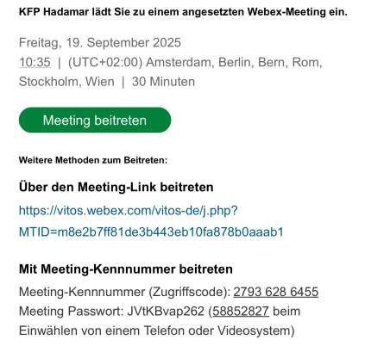
Wenn Sie über die Meeting-Kennnummern dem Videobesuch beitreten möchten, öffnen Sie die Website „https://vitos.webex.com/“ und geben Sie die Meeting-Kennnummer sowie das Meeting Passwort ein. Anschließend können Sie dem Videobesuch beitreten.
Über diesen Link können Sie dem Videobesuch direkt beitreten oder diesen in einem ausgewählten Webbrowser für den Betritt einfügen.
Über diesen Button können Sie dem Videobesuch direkt beitreten.
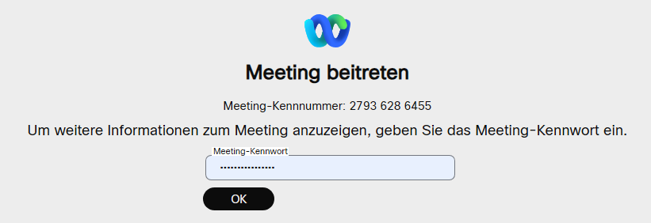
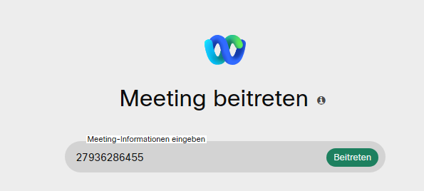

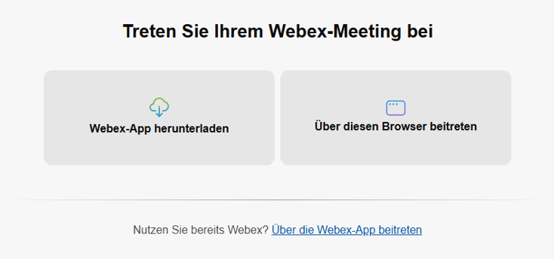
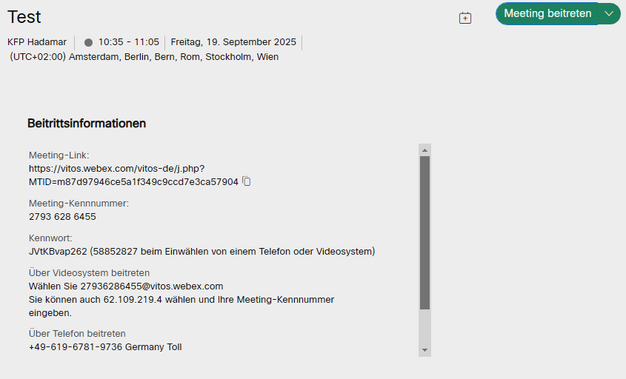
Wählen Sie aus, ob Sie über die Webex-App oder den Browser beitreten möchten.
Über „Meeting beitreten“ können Sie dem Videobesuch beitreten.

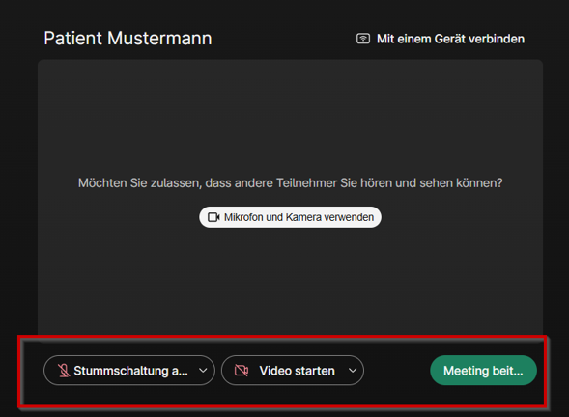
Bitte überprüfen Sie auf der Vorschaltseite Ihr Mikrofon und Ihre Kamera. Anschließend treten Sie dem Meeting bei.
Sie werden vorerst in einen Warteraum weitergeleitet, - bis Sie von einem Mitarbeiter der Klinik in den virtuellen Besuchsraum gelassen werden.

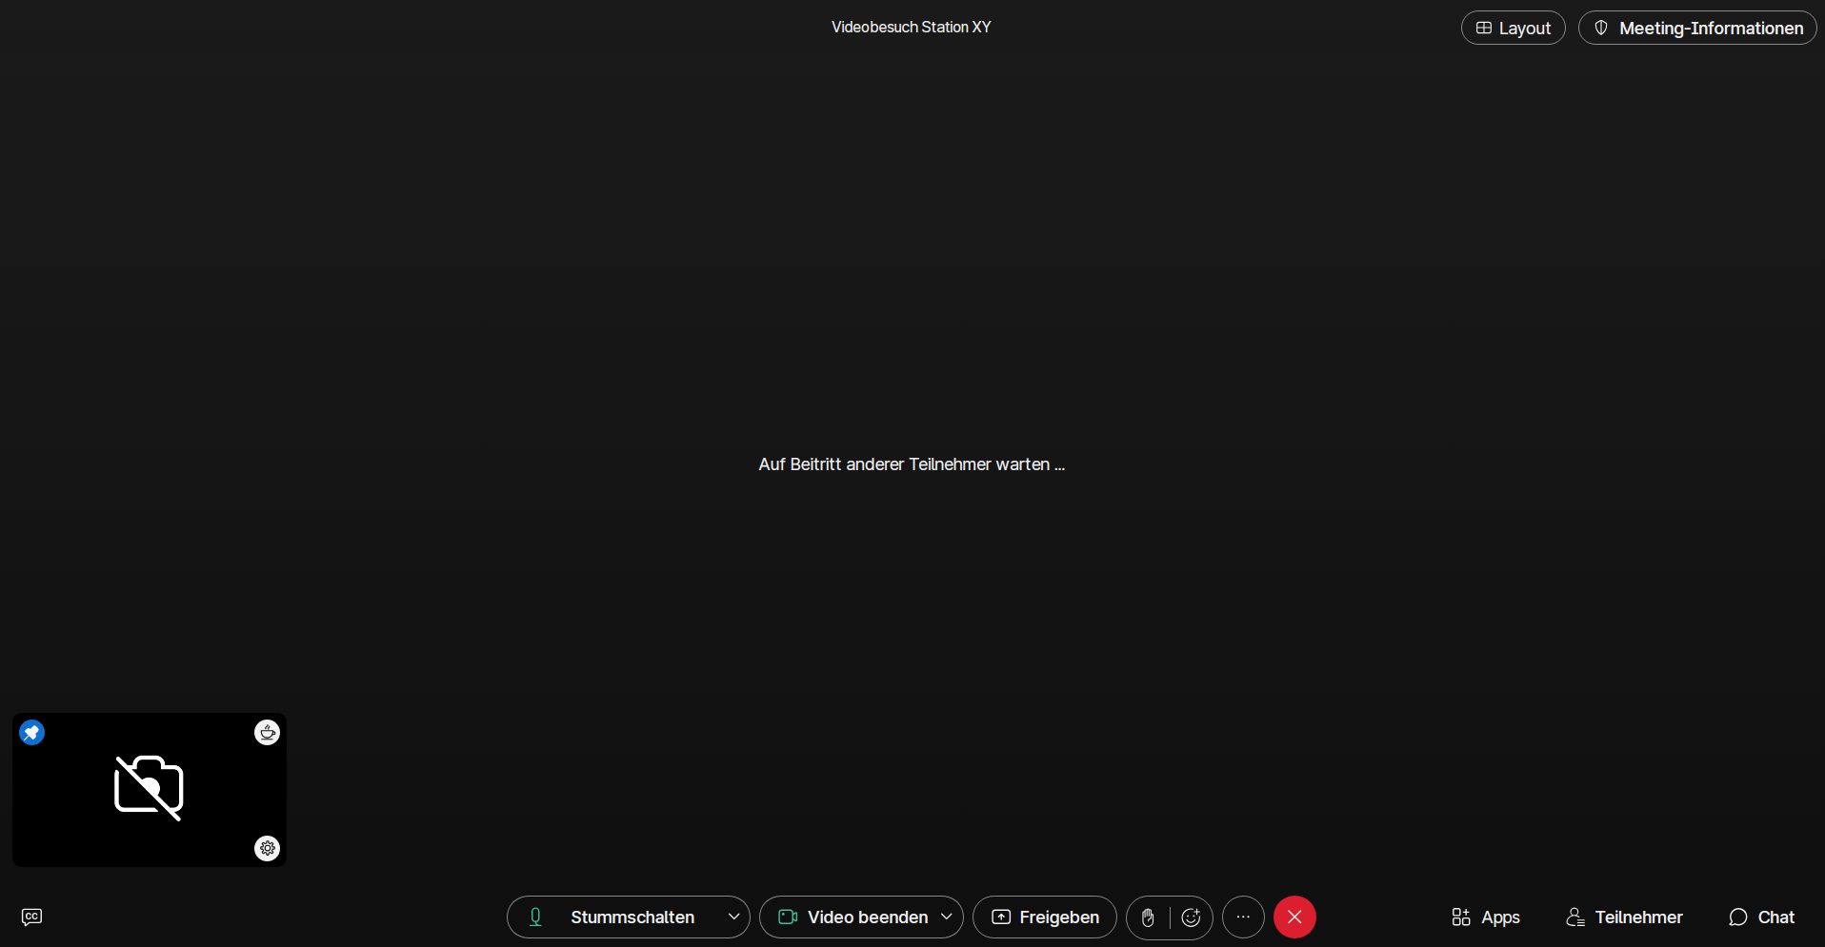

Meeting beenden

